鲁东大学共享仪器设备信息表
所在单位：交通学院 所属实验室： 存放地点：西区4#216室
仪器名称 | 三坐标测量仪 | 国 别 |  | 中国 | 资产编号 | 2008505007
型 号 | HIT7106C | 规 格 |  | 700*1000*600MM
单 价 | 447400 | 附件金额 |  |  | 设备总价 | 447400
出厂日期 | 2008.11.10 | 生产厂家 |  | 济南德仁三坐标测量机有限公司
管 理 人 | 曲世伟 | 联系电话 |  |  | 电子邮箱
收费标准 | 40元/小时 |  |  |  | QQ号
主要附件：  1、PH10M自动测头  2、TP20探测模块测座  3、TP20标准测力模块  4、手持单元  5、PHC10-2探头控制箱  6、M2成套测针 |  |  | 仪器照片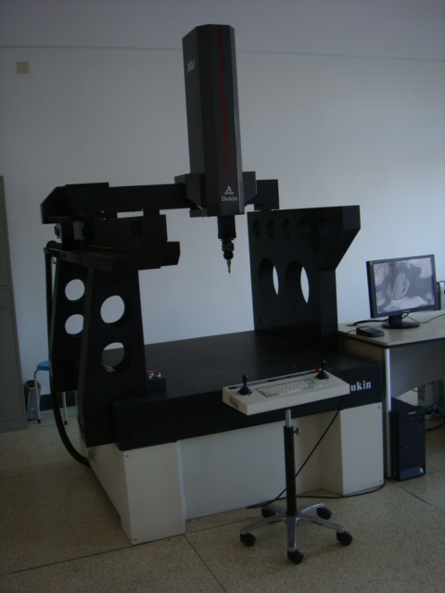
技术指标与参数：  1、测量范围XYZ 700*1000*600mm  2、分辨率0.0005mm  3、准确度Volumetric（E，U3）  2.5+（L/300）μm  4、压缩空气及空气消耗量5kg/cm3,  25NL/min  5、被测物允许重量≤1000kg |  |  | 功能与使用范围：  1、三坐标测量机可以对复杂的形象（如机器加工的零件或机械要素的尺寸、角度、形状、表面粗糙度等与作为单位使用的其他量进行比较的工作）进行快速精密测量。  2、  3
负责人： 填表人：
单位盖章

